Materialenleer 2.2

1. Wat is de langere , ‘dagelijkse naam’ van PE ? Poyletheen
2. Hoe kun je zien, voelen, ruiken enz., of PE een amorfe of semi-kristallijne is ? De PE is flexibel en dat kan je voelen
3. Welke 4 soorten PE bestaan er ? HMPE, HDPE, UHMPE, LDPE.
4. Zoek van minstens 2 PE soorten het volgende op:
4a Dichtheid
LDPE= 0,91-0,94 g/cm3 HDPE= 0,95-0,97 g/cm3
4b E-modulus deze kon ik niet vinden
4c Maximale gebruikstemperatuur? Tot 100 C omdat het materiaal na 100 graden al iets zachter word (smeltpunt = 120 C)
4d Minimale gebruikstemperatuur 0 C
4e De kiloprijs 1,05 per kilo
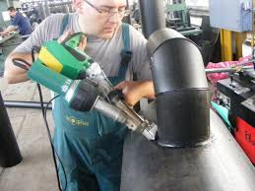
4f Het nummer in het ‘recyclings-driehoekje ‘.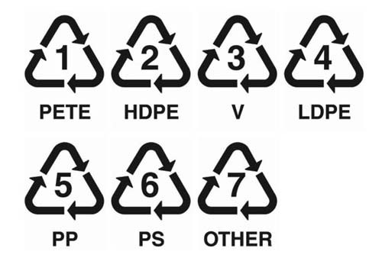
4g Een typisch productvoorbeeld (afbeelding toevoegen)
5 Is PE goed te lijmen ? Is het goed of slecht te lassen ? Geef er een korte uitleg bij. Het is goed om te lijmen en te lassen
6 Hoe (goed of slecht) is de UV-bestendigheid van PE ? Wat gebeurt er als PE met sterk Uv-licht in aanraking komt ? PE kan dan zacht worden en een andere vorm krijgen
7 Hoe slijtvast is PE ? PE heeft een hoge dichtheid waardoor die erg slijtvast is

